2 — Les livres de l'année

Chers Parents,
Chers Elèves,

Dans le cadre du cours de français de cette année, chaque élève devra lire de nombreux livres, entre autres, ceux repris ci-dessous :

1. | 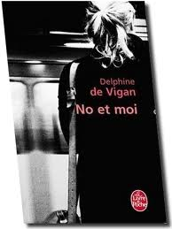 | DE VIGAN, "No et moi", Lattès, Le Livre de Poche n°31277 | 3. | 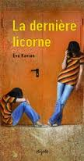 | KAVIAN, "La dernière licorne", Mijade
2. | 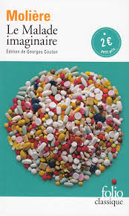 | MOLIERE, "Le Malade imaginaire" | 4. | 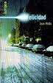 | MOLLA, "Felicidad", Gallimard, coll. Scripto
5-6. | 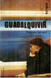 | SERVANT, "Guadalquivir", Gallimard, coll. Scripto |  |  | PEARSON, "Jenna Fox, pour toujours", Les Grandes Personnes
 | 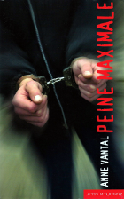 | VANTAL, "Peine maximale", Actes Sud |  | 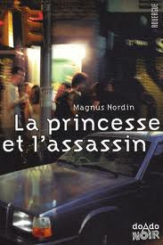 | NORDIN, "La princesse et l'assassin", Le Rouergue
 | 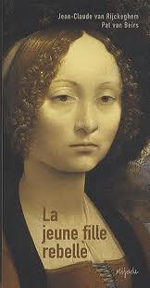 | VAN RIJCKEGHEM & VAN BEIRS, "La jeune fille rebelle", Mijade |  | 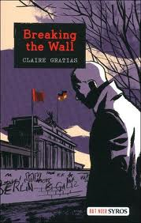 | GRATIAS, "Breaking the wall", Syros
 | 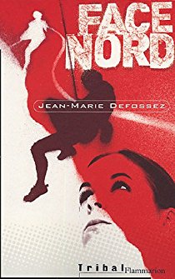 | DEFOSSEZ, "Face Nord, Flammarion, coll. Tribal

La date pour laquelle chaque livre devra être lu sera annoncée aux élèves au moins deux semaines à l’avance.

Pour obtenir ces livres, deux possibilités vous sont offertes :
- Moyennant une participation de 10€ pour le renouvellement des livres, vous pouvez tous les emprunter à l’école.
- Vous pouvez bien sûr également acheter ces livres par vous-même, auprès du libraire de votre choix. Dans ce cas, vous vous engagez à ce que votre enfant les ait en sa possession le moment venu.

G. Vanhove,
professeur de français
(gvanhove@isnd.be)

Nous avons pris connaissance du présent document.
(signature de l'élève) (signature de ses parents)

